Выучите вместе с детьми:
«Что ты мне подаришь, лето?»

- Что ты мне подаришь, лето?
- Много солнечного света!
В небе pадyгy-дyгy!
И ромашки на лyгy!
- Что ещё подаришь мне?
- Ключ, звенящий в тишине,
Сосны, клёны и дубы,
Землянику и грибы!
В. Орлов

Работаем в соответствии с законодательством вместе:
«В соответствии со статьей 63 «Семейного Кодекса Российской Федерации», статьей 44 Федерального закона «Об образовании в Российской Федерации» Родитель несет ответственность за воспитание и развитие своих детей, обязан заботиться о здоровье, физическом, психологическом, духовном и нравственном развитии своих детей».
Договор «Об образовании» между МБДОУ№27 и родителями
«Родители (законные представители) несовершеннолетних обучающихся имеют преимущественное право на обучение и воспитание детей перед всеми другими лицами. Они обязаны заложить основы физического, нравственного и интеллектуального развития личности ребенка».
П.1, Статья 44 Федерального закона «Об образовании в Российской Федерации"
Плодотворного сотрудничества!

МУНИЦИПАЛЬНОЕ БЮДЖЕТНОЕ ДОШКОЛЬНОЕ ОБРАЗОВАТЕЛЬНОЕ УЧРЕЖДЕНИЕ
«Детский сад общеразвивающего вида №27»
ПАМЯТКА ДЛЯ РОДИТЕЛЕЙ
по образовательной теме
«Грибное царство»

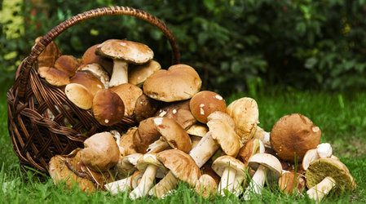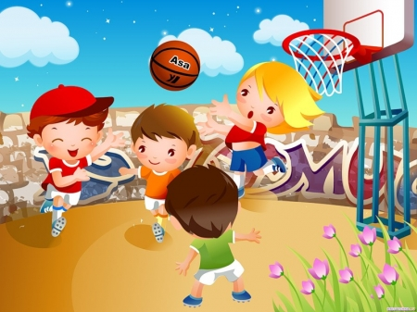

Составили:
Лаврентьева М.И.,
Урунбаева Д.В.,
воспитатели группы №4
3-4 года

Август

Уважаемые родители, мы предлагаем Вам игровые задания

по теме: «Грибное царство»,

которые вы можете выполнить с детьми дома.

Чем можно заняться с ребенком дома:
- 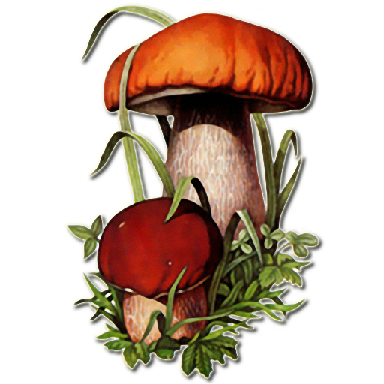рассмотреть иллюстрации с изображением грибов;
- рассмотреть грибы в лесу;
- подготовить рассказ с ребенком «Поход за грибами»;
- подготовить фотографии для выставки «Полное лукошко»;
- понаблюдать за насекомыми на прогулке;
- привлечь к сбору грибов в лесу;
- побеседовать с ребенком об ядовитых и съедобных грибах, показать их;
-нарисовать рисунок «За грибами».

